МИНИСТЕРСТВО НАУКИ И ВЫСШЕГО ОБРАЗОВАНИЯ РОССИЙСКОЙ ФЕДЕРАЦИИ

**Липецкий государственный технический университет**

Факультет автоматизации и информатики

Лабораторная работа №1

по безопасности жизнедеятельности

«Оценка параметров метеоусловий и качества воздуха рабочей зоны

производственного помещения»

Студент Станиславчук С. М.

Группа АС-21-1

Руководитель Перегудов Н. Е.

Липецк 2023 г.

**2. Цель работы**

Цель работы:

изучение и практическое усвоение методики исследования и гигиенической оценки параметров метеорологических условий на рабочих местах в рабочей зоне производственного помещения

Применяемые приборы:

обычный термометр, термографы М16 ас (суточный) и М16 ан (недельный). «сухой» термометр, психрометр Августа, гигрометр, гигрограф.

Ход работы

**Исходные данные:**

Дата: 21.10.2023  
Температура наружного воздуха: 14C  
Период года: Теплый (14C > 10C)  
Категория работы: IIa  
Избытки явного тепла: -  
Барометрическое давление: 743 мм. рт. ст.  
Относительная влажность по гигрометру: 51%

**Результаты оценки влажности воздуха психрометром:**

Психрометр Тс, C Тм, C Pс, гПа Pа, гПа Ро, %  
Августа 24 20 29.86 20.03 67.079

**Определение скорости движения воздуха анемометром**

Показатели: Значение

Начальные показатели счетчика 490  
Конечные показатели счетчика 502  
Разность отчетов 12  
Длительность замера 30 с  
Частота вращения 0.4 Гц

Скорость воздуха определяем косвенно (через частоту вращения крыльчатки, а потом перейти из угловой скорости к скорости воздуха) сначала определим частоту вращения крыльчатки, для этого засекаем время и считаем кол-во оборотов (3 стрелки (большая для единиц, вторая для сотен и третья для тысяч)) С помощью рычага отключим стрелки (чтобы показания не изменились). Показания: 490 (1ая на 4, вторая на 90). Мы должны добиться устойчивого вращения крыльчатки -> теперь включаем синхронно таймер 30 сек и рычаг. Смотрим показания: 2. Было 90, стало 2 -> прошла 2 деления от ста (изначально было 490) -> за 30 секунд клетчатка совершила 12 оборотов.

490 -> 502 (за 30 секунд). Частота = число_оборотов/время = 12/30 = 0.4 Гц

Определим абсолютную влажность воздуха по формуле 1.3:

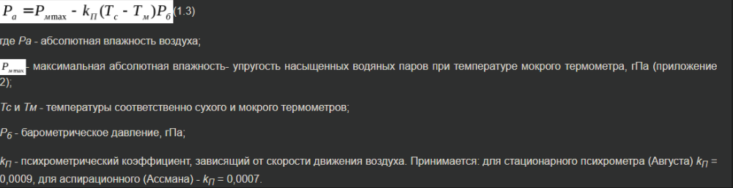

Pmmax = 23.6

Pб = 743 мм рт ст -> 990.6 гПа

Считаем абсолютную влажность

Pa = 23.6 гПа - 0.0009(24-20)* 990.6 гПа = 20.03384 гПа

Переходим в таблицу 1.2:

Определим:

1. Оптимальную температуру воздуха = 20-22C

2. Оптимальная влажность воздуха = 60-40 %

3. Оптимальная подвижность воздуха = 0.2 м/с

Допустимые:

1. (18-27) C

2. 75-15 %

3. 0.3 м/c

Наши:

1. (20 – 24) C

2. 51 %

3. 0.9 м/c

Сопоставим наши значения с остальными:

Влажность 51 % (75-15): оптимальная  
Подвижность 0.9 м/с > 0.3 м/c: недопустимая  
Температура 20-24C (18-27): допустимая

По формуле 1.2:

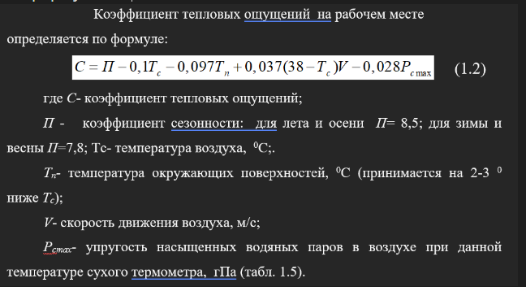

C = 8.5 - 0.1 * 24 - 0.097 * 22 + 0.037 * (38 - 24) * 0.9 - 0.028 * 29.86 = 3.59612 =~ 4

Вывод:

Влажность воздуха в пределах оптимальных значений.

Подвижность воздуха чрезвычайно высокая. Вот как можно это исправить:

Регулировка системы вентиляции: уменьшить скорость вентиляции или направление потока воздуха, чтобы снизить подвижность воздушного потока.

Использование перегородок или завес: установка перегородок или завес может помочь направить поток воздуха так, чтобы он не напрямую воздействовал на людей в помещении.

Показатели температуры – допустимые. Чтобы достичь оптимального значения будет достаточно уменьшить интенсивность батарей или установить терморегуляторы.

Полученная оценка 4 является оптимальным баллом для работы в помещении. В данном случае можно ничего не предпринимать и спокойно работать в данном помещении, не думая о температуре.